**Guia da Linguagem Markdown**

Em 2004 surgiu uma linguagem chamada ‘Markdown’.

Markdown assim como o HTML é uma linguagem de marcação.

Você consegue usar o Markdown em qualquer arquivo com a extensão ‘.md’, você também consegue usar no Issues ou junto com o Pool Request.

A linguagem Markdown também podem ser usadas em outras tecnologias.

Alguns comandos Markdown são:

* Negrito – 2 asteriscos ou 2 underlines **Texto** ou __Texto__
* Itálico – 1 asterisco ou 1 underline
* Texto riscado - 2 tius ~~Texto~~
* Titulo Nível 1 - #
* Titulo Nível 2 - ##
* Título Nível 3 - ###
* Linha Horizontal - *** ou ---

Também podemos misturar, se colocarmos __*texto*__ o texto ficará em negrito e itálico

**Lista Numerada**

Código Resultado

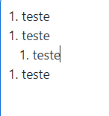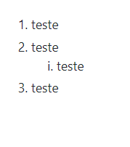

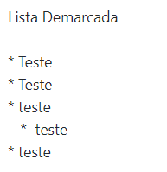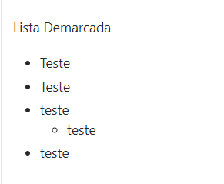

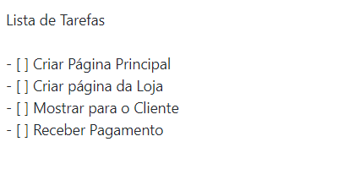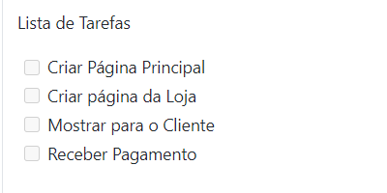

Nessa lista de tarefas quando você terminar uma das tarefas listadas basta marca-la que ela permanecerá marcada até que você apague ou desmarque a mesma.

Links e Imagens

Para adicionar a imagem basta clicar na área debaixo da caixa de texto e depois escolher a imagem sem seu computador ou arrastar a imagem pra lá.

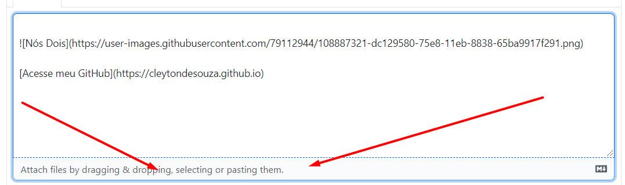 Será gerado um link para essa imagem com na imagem abaixo.

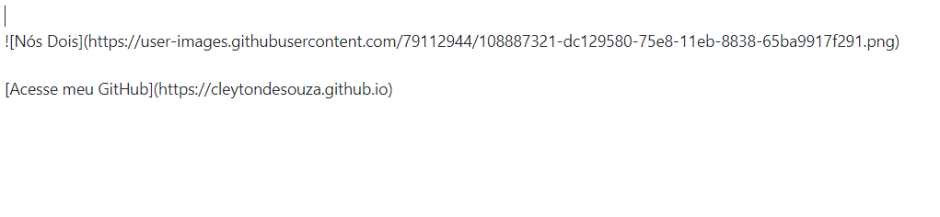

**Criação de Tabelas**

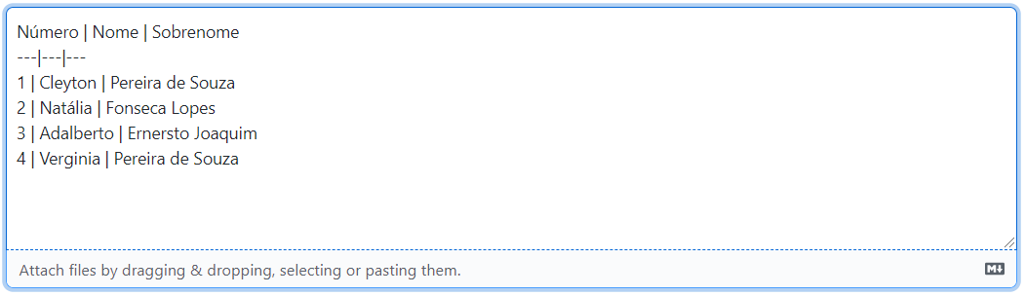

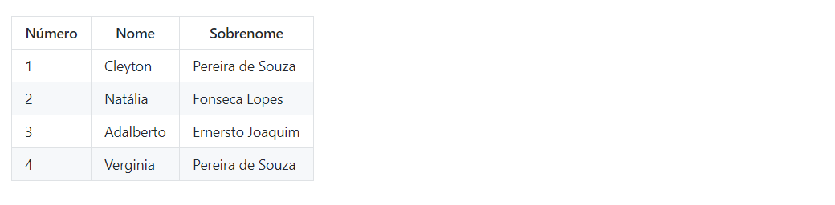

Escrevendo códigos

Use crases e não aspas simples.

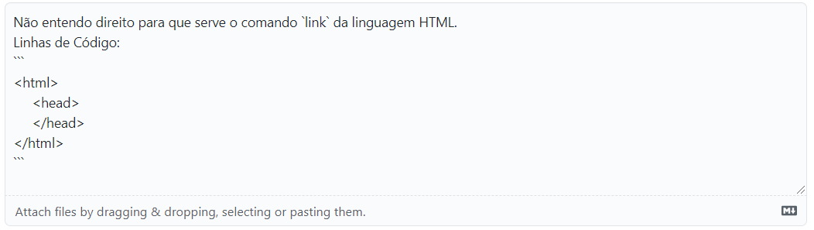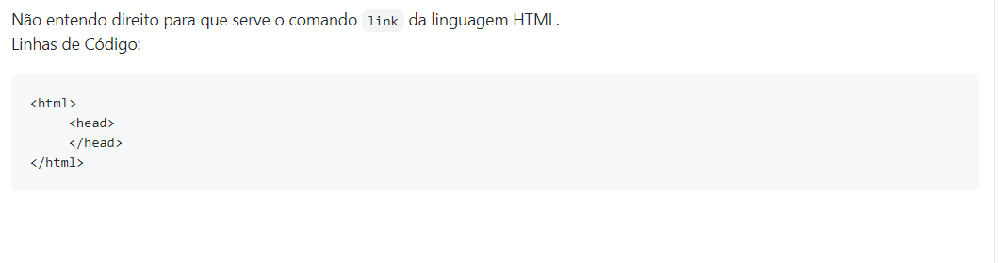

Mas se não quiser fazer assim também pode tirar o print da tela usando algum programa que tire foto da sua tela, minha opção de programa é o ‘Lightshot’.

**Colocando Emojis**

Podemos usar dois pontos (:), e quando você coloca os dois pontos ele já te mostra algumas opções de Emojis, se a sua não tiver entre os que aparece você pode depois dos pontos digitar o nome do Emojis desejado, vamos ver na imagem a seguir.

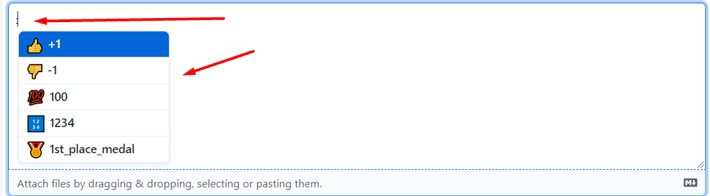

Para encontrar mais Emojis você pode acessar o site <https://emojipedia.org/> e encontrar qualquer Emojis que desejar para adicionar em seu projeto. Após encontrar o Emojis desejado, é só copiar o nome do Emojis e depois color depois 2 pontos.